Ejercicio nº1 Dockers. Introduction.

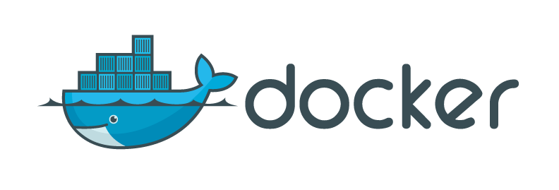

Índice
Introduccion 3
Ejercicios para repasar 3
Ejercicio para entregar 4
Imágenes 4
Ejercicios para repasar 4
Ejercicio para entregar 5
Servidor web 5
Servidor de base de datos 5

Introduccion

Ejercicios para repasar
- Instala docker en una máquina y configúralo para que se pueda usar con un usuario sin privilegios.

Instalamos Docker
Para usarlo sin privilegios

- Ejecuta un contenedor a partir de la imagen hello-word. Comprueba que nos devuelve la salida adecuada. Comprueba que no se está ejecutando. Lista los contenedores que están parado. Borra el contenedor.
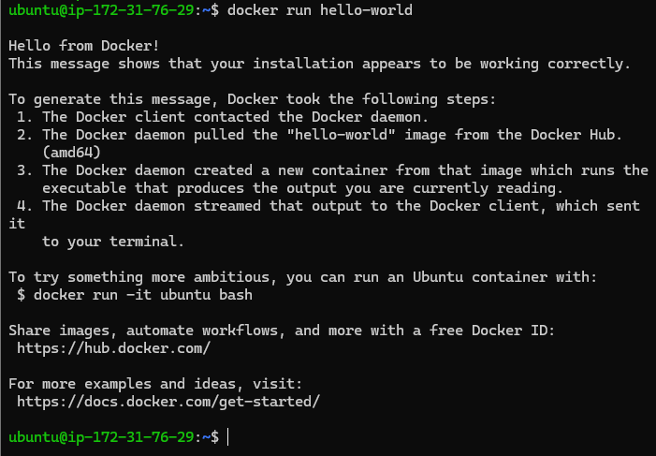

No aparece porque el hello-world se para automaticamente
Lista contenedores parados
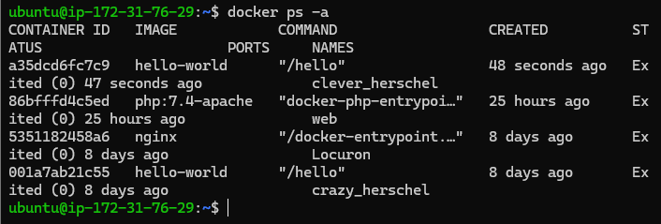
Lo borro
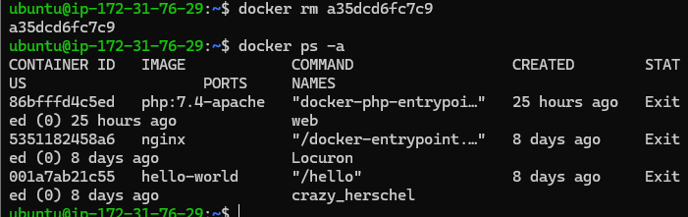
- Crea un contenedor interactivo desde una imagen debian. Instala un paquete (por ejemplo nano). Sal de la terminal, ¿sigue el contenedor corriendo? ¿Por qué?. Vuelve a iniciar el contenedor y accede de nuevo a él de forma interactiva. ¿Sigue instalado el nano?. Sal del contenedor, y bórralo. Crea un nuevo contenedor interactivo desde la misma imagen. ¿Tiene el nano instalado?

No sigue corriendo porque el proceso de bash termino
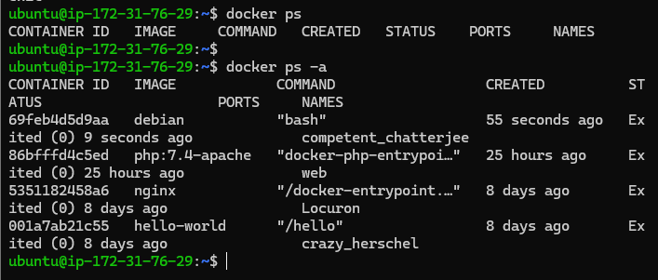
La inicio y entro
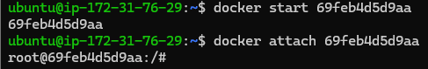

Comprobamos que nano esta instaldo
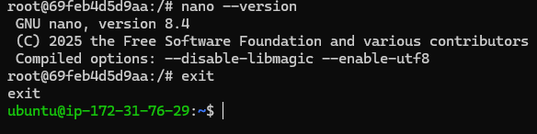
Y lo borramos
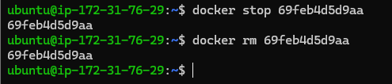

nano no está instalado
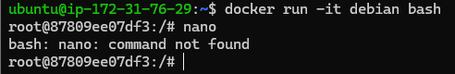

- Crea un contenedor demonio con un servidor nginx, usando la imagen oficial de nginx. Al crear el contenedor, ¿has tenido que indicar algún comando para que lo ejecute? Accede al navegador web y comprueba que el servidor esta funcionando. Muestra los logs del contenedor.

Creo el contenedor
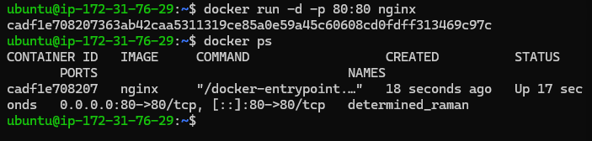
Comprobamos
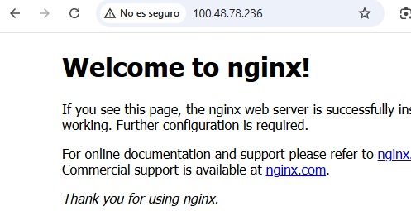
Logs

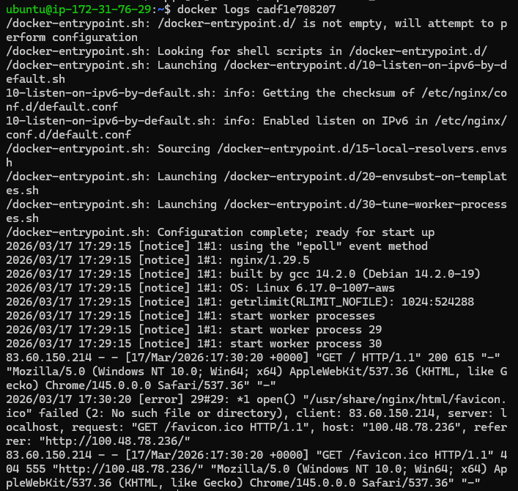

- Crea un contenedor con la aplicación Nextcloud, mirando la documentación en docker Hub, para personalizar el nombre de la base de datos sqlite que va a utilizar.
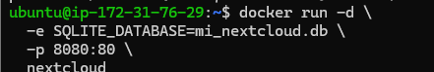

Ejercicio para entregar
Vamos a entregar el ejercicio 4 con algunas modificaciones. Crearemos un contenedor demonio a partir de la imagen nginx, el contenedor se debe llamar servidor_web y se debe acceder a él utilizando el puerto 8181 del ordenador donde tengas instalado docker.
Entrega un fichero comprimido o un documento pdf con los siguientes pantallazos:
- Pantallazo donde se vea la creación del contenedor y podamos comprobar que el contenedor está funcionando.
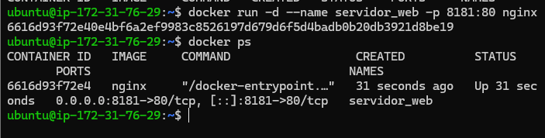
- Pantallazo donde se vea el acceso al servidor web utilizando un navegador web (recuerda que tienes que acceder a la ip del ordenador donde tengas instalado docker)
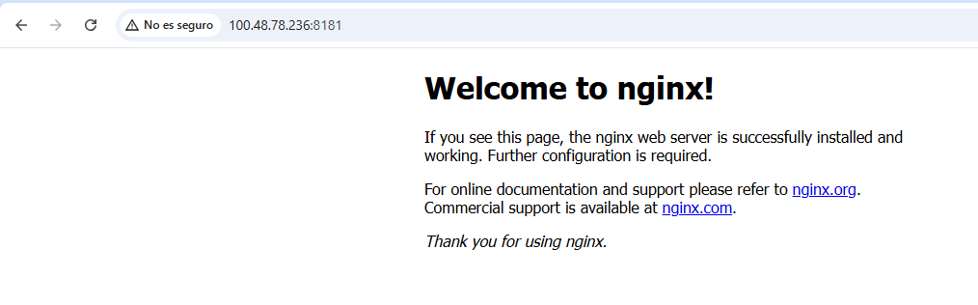
- Pantallazo donde se vean las imágenes que tienes en tu registro local.
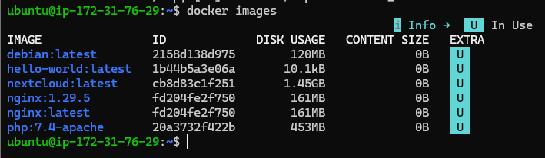

- Pantallazo donde se vea como se elimina el contenedor (recuerda que antes debe estar parado el contenedor).

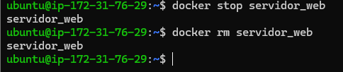

Imágenes

Ejercicios para repasar

- Descarga las siguientes imágenes: ubuntu:18.04, httpd, tomcat:9.0.39-jdk11, jenkins/jenkins:lts, php:7.4-apache.
Descargo todas las imagenes con docker pull <imagen>
- Muestras las imágenes que tienes descargadas.
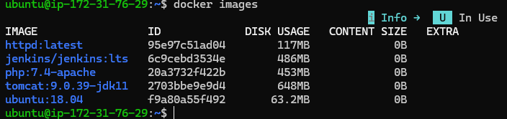

- Crea un contenedor demonio con la imagen php:7.4-apache.
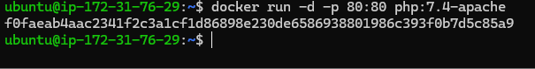

- Comprueba el tamaño del contenedor en el disco duro.

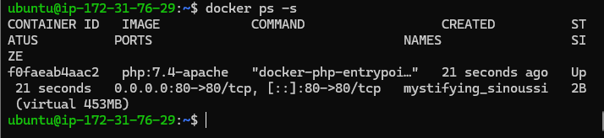
- Con la instrucción docker cp podemos copiar ficheros a o desde un contenedor. Puedes encontrar información es esta página. Crea un fichero en tu ordenador, con el siguiente contenido:
<?php
echo phpinfo();
?>
Copia un fichero info.php al directorio /var/www/html del contenedor con docker cp.
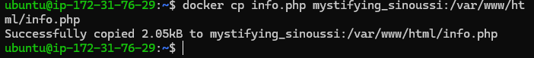
- Vuelve a comprobar el espacio ocupado por el contenedor.

Ahora pesa 27B
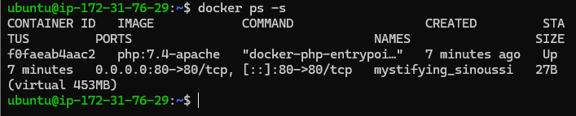

- Accede al fichero info.php desde un navegador web.
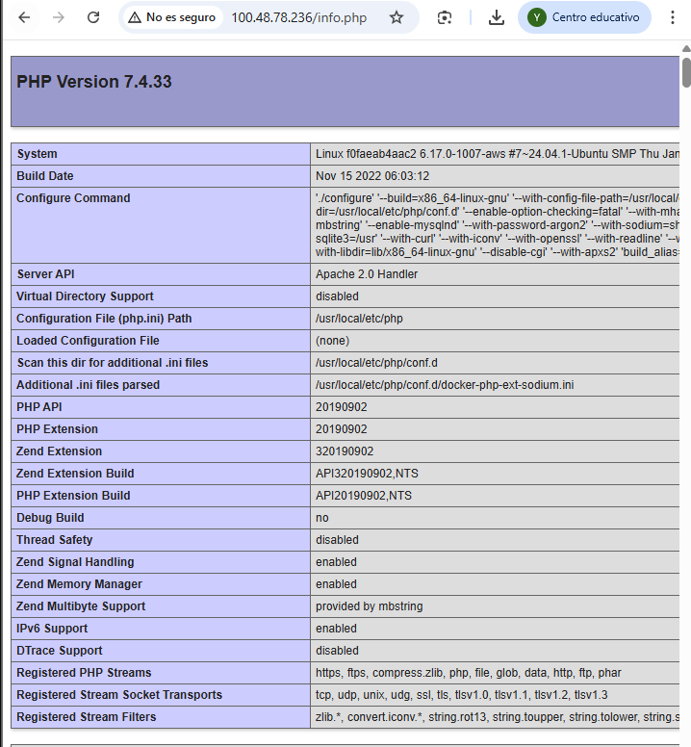

Ejercicio para entregar

Servidor web
- Arranca un contenedor que ejecute una instancia de la imagen php:7.4-apache, que se llame web y que sea accesible desde tu equipo en el puerto 8000.
- Colocar en el directorio raíz del servicio web (/var/www/html) de dicho contenedor un fichero llamado index.html con el siguiente contenido:
<h1>HOLA SOY XXXXXXXXXXXXXXX</h1>
Deberás sustituir XXXXXXXXXXX por tu nombre y tus apellidos.
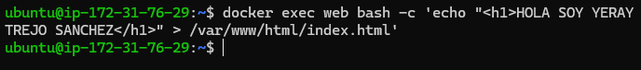

- Colocar en ese mismo directorio raíz un archivo llamado index.php con el siguiente contenido:
<?php echo phpinfo(); ?>
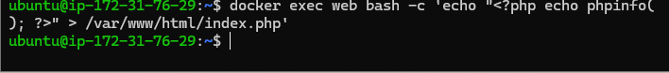

Comprobamos el tamaño del contenedor
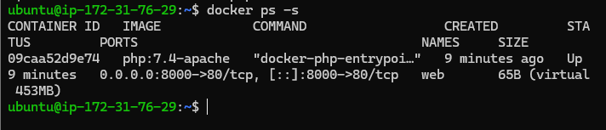

- Para crear los ficheros tienes tres alternativas:
  - Ejecutando bash de forma interactiva en el contenedor y creando los ficheros.
  - Ejecutando un comando echo en el contenedor con docker exec.
  - Usando docker cp como hemos visto en el ejercicio 5.

Servidor de base de datos

- Arrancar un contenedor que se llame bbdd y que ejecute una instancia de la imagen mariadb para que sea accesible desde el puerto 3336.
- Antes de arrancarlo visitar la página del contenedor en Docker Hub y establecer las variables de entorno necesarias para que:
  - La contraseña de root sea root.
  - Crear una base de datos automáticamente al arrancar que se llame prueba.
  - Crear el usuario invitado con las contraseña invitado.

Deberás entregar los siguientes pantallazos comprimidos en un zip o en un documento pdf:
- Pantallazo que desde el navegador muestre el fichero index.html.
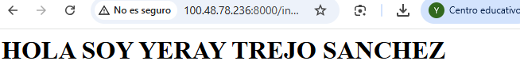
- Pantallazo que desde el navegador muestre el fichero index.php.
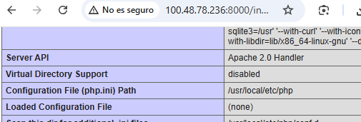
- Pantallazo donde se vea el tamaño del contenedor web después de crear los dos ficheros.
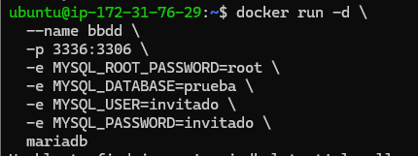

- Pantallazo donde desde un cliente de base de datos (instalado en tu ordenador) se pueda observar que hemos podido conectarnos al servidor de base de datos con el usuario creado y que se ha creado la base de datos prueba (show databases). El acceso se debe realizar desde el ordenador que tenéis instalado docker, no hay que acceder desde dentro del contenedor, es decir, no usar docker exec.

Instalamoe el cliente mariadb
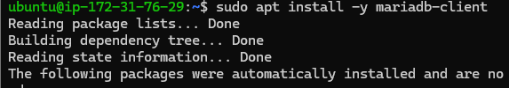
Nos conectamos
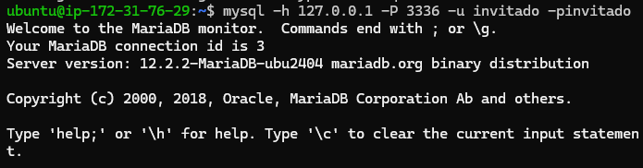
Mostramos la Base de Datos
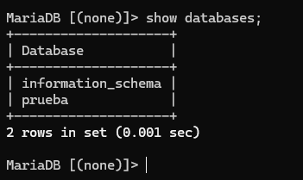

- Pantallazo donde se comprueba que no se puede borrar la imagen mariadb mientras el contenedor bbdd está creado.
Nos muestra el error donde no te deja borrarlo porque está en uso.
